1. Создать правила для входящих подключений (с помещением в электронный конспект копий экрана с пояснениями промежуточных действий):
   1. Для 1 программы (по выбору) на блокировку подключения;

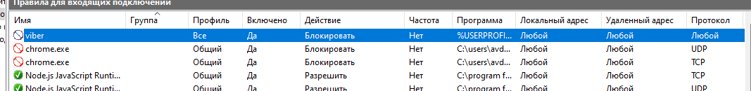

* 1. Для 1 программы (по выбору) на разрешение подключения;

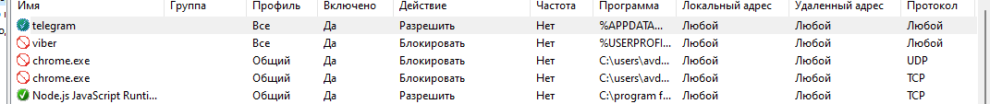

1. Создать правила для исходящих подключений (с помещением в электронный конспект копий экрана с пояснениями действий):
   1. Для 1 программы (по выбору) на блокировку подключения;



* 1. Для 1 программы (по выбору) на разрешение подключения;

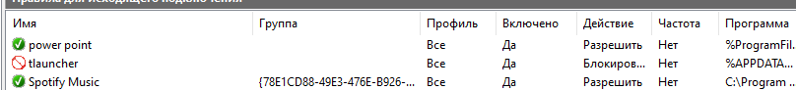

1. Опробовать действие нескольких команд (с помещением в электронный конспект копий экрана с пояснениями действий).

Калькулятор-calc

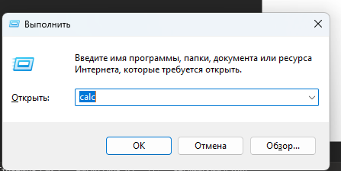

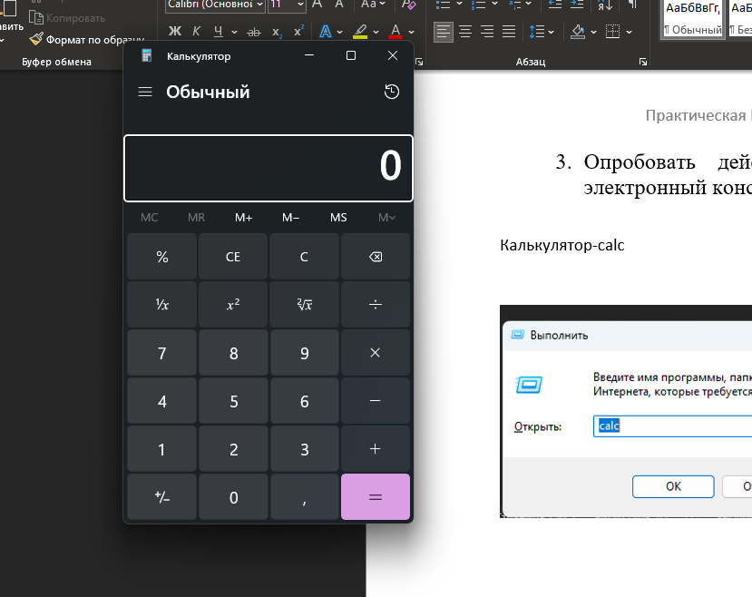

Командная строка-cmd

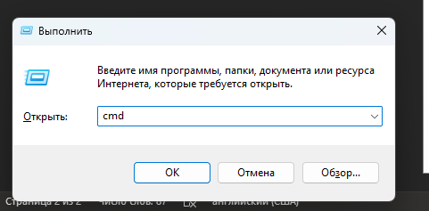

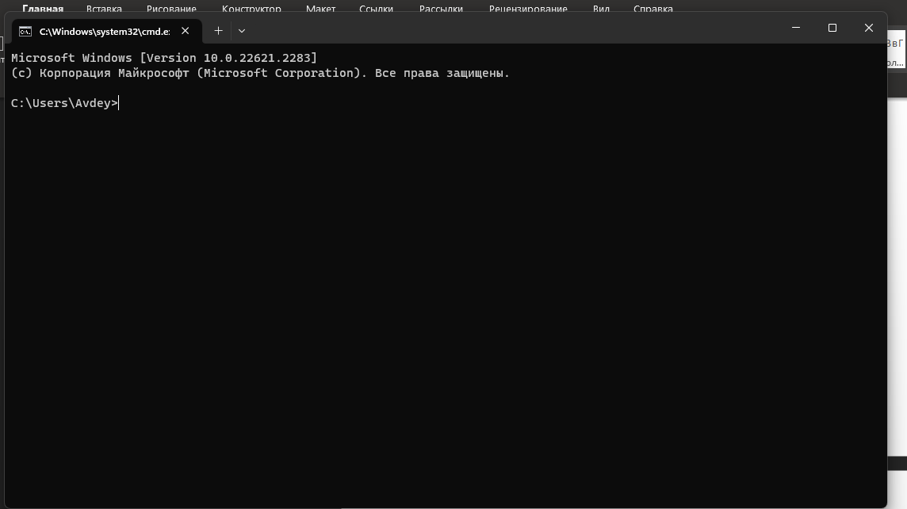

Администрирование-control admintools

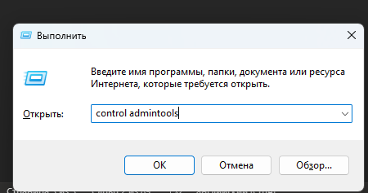

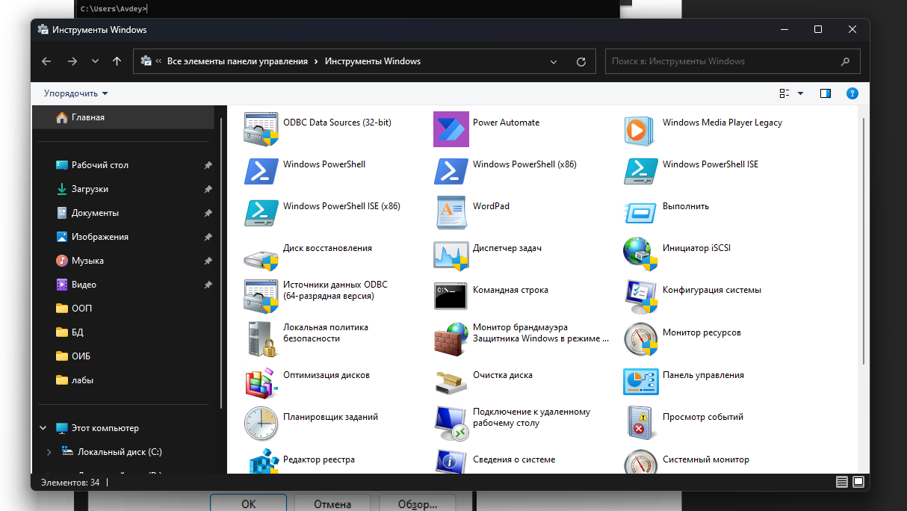

Мастер передачи файлов Bluetooth-fsquirt

